
Servicio EUROPCAR V1
Documentacion tecnica del sistema
Plataforma de renta de vehiculos: backend ASP.NET Core, frontend React + Vite, base de datos relacional con esquemas rental, security y audit.
Pontificia Universidad Catolica del Ecuador
Facultad de Habitat, Infraestructura y Creatividad — Ingenieria de Software
Equipo: Domenica Arcos, Dana Bahamonde, Dylan Medina, Juan Morales

Indice
- 1. Introduccion y vision general
- 2. Glosario
- 3. Estructura del sistema
- 4. Arquitectura logica y tecnologica
- 5. Casos de uso
- 6. Estructura de la base de datos
- 7. Backend y endpoints de la API
- 8. Construccion del frontend
- 9. Seguridad, roles y autorizacion
- 10. Configuracion, ejecucion y despliegue
- 11. Requerimientos no funcionales
- 12. Roadmap y mejoras propuestas

1. Introduccion y vision general
Servicio EUROPCAR V1 es una plataforma integral de gestion de renta de vehiculos. Su objetivo es operar el ciclo de vida completo del negocio: catalogo de flota, busqueda y disponibilidad en tiempo real, motor de reservas, contratos, pagos, facturacion, mantenimientos y administracion de sucursales y usuarios. La plataforma se compone de un backend en ASP.NET Core que expone una API REST versionada, un frontend SPA en React + Vite y una base de datos relacional con esquemas separados para datos operativos (rental), seguridad (security) y auditoria (audit). Adicionalmente, el sistema expone endpoints publicos para integracion con agregadores externos tipo OTA (por ejemplo, Booking).
Esta documentacion detalla la estructura del proyecto, los casos de uso del sistema, la estructura de la base de datos, el conjunto completo de endpoints del backend y la construccion del frontend, con foco en proporcionar una vision unica y consolidada del diseno actual.

2. Glosario
Termino | Definicion
Flota | Conjunto de vehiculos que la empresa posee y gestiona para renta.
Categoria de vehiculo (SIPP) | Clasificacion estandar (Economy, Compact, SUV, etc.) usada para reservar.
Localizacion / Sucursal | Punto fisico de retiro y entrega del vehiculo.
Booking engine | Logica que valida disponibilidad, calcula precio y bloquea inventario.
Extras / Add-ons | Servicios adicionales (GPS, silla de bebe, conductor adicional, etc.).
Voucher | Comprobante digital o impreso de la reserva.
Lead time | Tiempo minimo de anticipacion para reservar.
Channel manager | Componente responsable de mantener disponibilidad y tarifas sincronizadas con OTA.
Overbooking | Situacion critica de venta de mas autos de los disponibles; el sistema debe evitarla.
Rate plan | Conjunto de reglas aplicadas al precio (no reembolsable, flexible, etc.).
JWT | JSON Web Token usado para autenticar peticiones a la API.
RBAC | Modelo de autorizacion basado en roles (ADMIN, AGENTE_POS, CLIENTE_WEB).
Soft delete | Borrado logico mediante un flag (no se elimina la fila).
Auditoria | Registro inmutable de eventos y cambios sobre tablas criticas.

3. Estructura del sistema
El repositorio se organiza en dos grandes piezas: backend (.NET) en src/ y frontend (React) en frontend/. Tambien incluye material de contexto, scripts y configuracion de despliegue.
Carpeta / Proyecto | Responsabilidad
src/Europcar.Rental.Api | Capa de presentacion (.NET 10). Controllers REST, middleware, configuracion de Swagger, JWT, versionado y health checks.
src/Europcar.Rental.Business | Capa de negocio: servicios, validadores, DTOs, mappers y excepciones del dominio.
src/Europcar.Rental.DataAccess | Acceso a datos con EF Core: DbContext, entidades por modulo, configuraciones y repositorios.
src/Europcar.Rental.DataManagement | Servicios de datos auxiliares (modelos planos y operaciones de soporte).
frontend | SPA en React + Vite con paginas publicas, panel administrativo y portal del cliente.
scripts | Utilitarios de soporte (por ejemplo, generador de documentacion).
Contexto | Material funcional y academico (incluye EUROPCAR.docx y este documento generado).
.github / Dockerfile / render.yaml | Automatizacion (CI), contenedor base y blueprint de despliegue del frontend.

4. Arquitectura logica y tecnologica
El backend sigue una arquitectura por capas con separacion clara de responsabilidades. La API monolitica esta dividida en proyectos para facilitar mantenibilidad y una eventual evolucion a microservicios. La logica de negocio reside en services y la persistencia en EF Core. El frontend es una SPA desacoplada que consume la API mediante un cliente HTTP centralizado y maneja estado de servidor con React Query y estado global con Zustand.

4.1. Diagrama de arquitectura
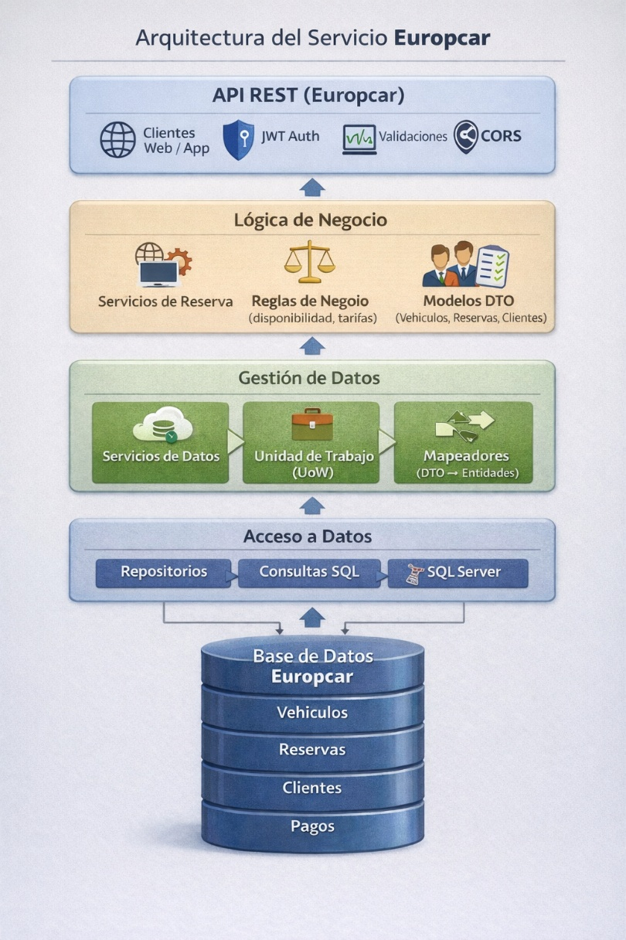
Figura 1. Diagrama de Arquitectura del sistema.

4.2. Capas del backend
Capa | Responsabilidad
Presentacion (Api) | Controllers, autenticacion JWT, autorizacion por rol, versionado, Swagger, manejo global de errores y health checks.
Aplicacion / Negocio (Business) | Servicios de dominio (auth, reservas, contratos, vehiculos, etc.), validacion, mapeo y excepciones.
Datos (DataAccess) | DbContext y entidades EF Core para esquemas rental, security y audit.
Datos auxiliares (DataManagement) | Modelos y servicios de datos planos para operaciones especificas (clientes, usuarios, facturas).

4.3. Stack tecnologico
Componente | Tecnologia
Lenguaje backend | C# .NET 10
Framework API | ASP.NET Core (Web API)
ORM | Entity Framework Core
Versionado API | Asp.Versioning.Mvc
Documentacion API | Swashbuckle (Swagger UI)
Autenticacion | JWT (Microsoft.AspNetCore.Authentication.JwtBearer)
Health checks | Microsoft.Extensions.Diagnostics.HealthChecks (incluye EFCore)
Base de datos | PostgreSQL (configuracion para Supabase)
Frontend | React 19 + Vite 8
Routing | React Router 7
Estado servidor | TanStack React Query 5
Estado global | Zustand
Formularios | React Hook Form + Zod
HTTP | Axios con interceptors
Notificaciones | Sonner
Iconos | Lucide React
Despliegue front | Render (blueprint render.yaml)

5. Casos de uso
Se describen los casos de uso principales que cubren el flujo del negocio (catalogo, reserva, pago, contrato, devolucion, mantenimientos) y la administracion del sistema (usuarios, sucursales, flota), junto con la integracion publica para canales tipo OTA.

5.1. Diagrama conceptual
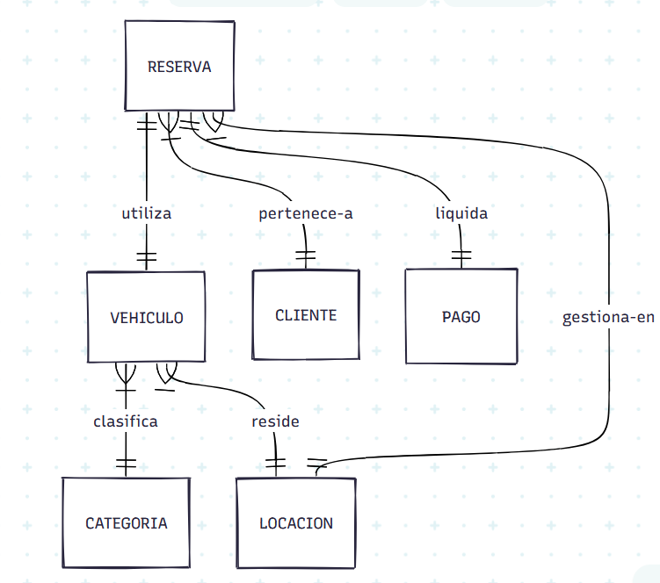
Figura 2. Diagrama conceptual del proyecto.

5.2. Diagrama general de funciones
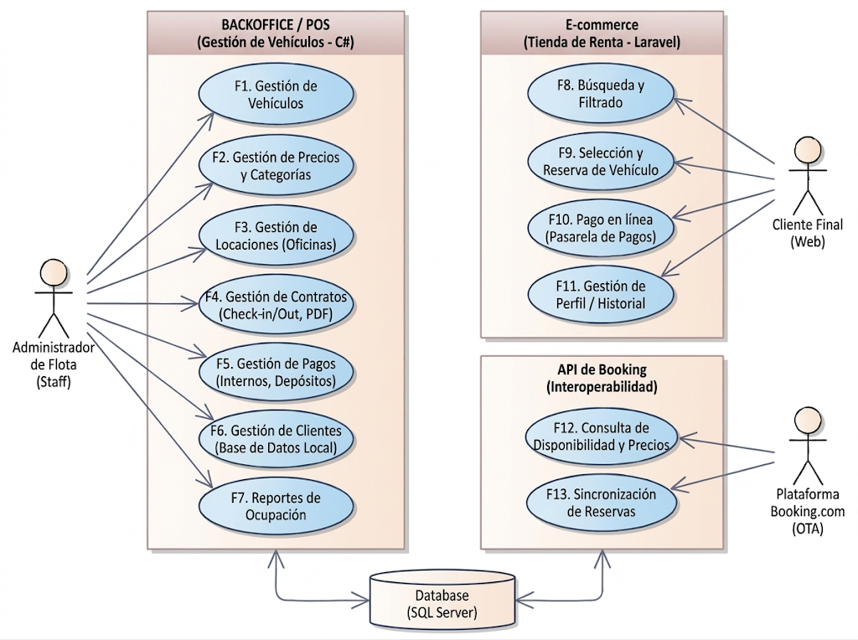
Figura 3. Diagrama general de funciones del sistema.

5.3. Diagramas de secuencia de las actividades principales
Los siguientes diagramas describen, paso a paso, la interaccion entre actores, frontend, API y base de datos para las cinco actividades criticas del sistema: autenticacion, busqueda y reserva, confirmacion con pago y factura, apertura del contrato (check-out) y devolucion del vehiculo (check-in).
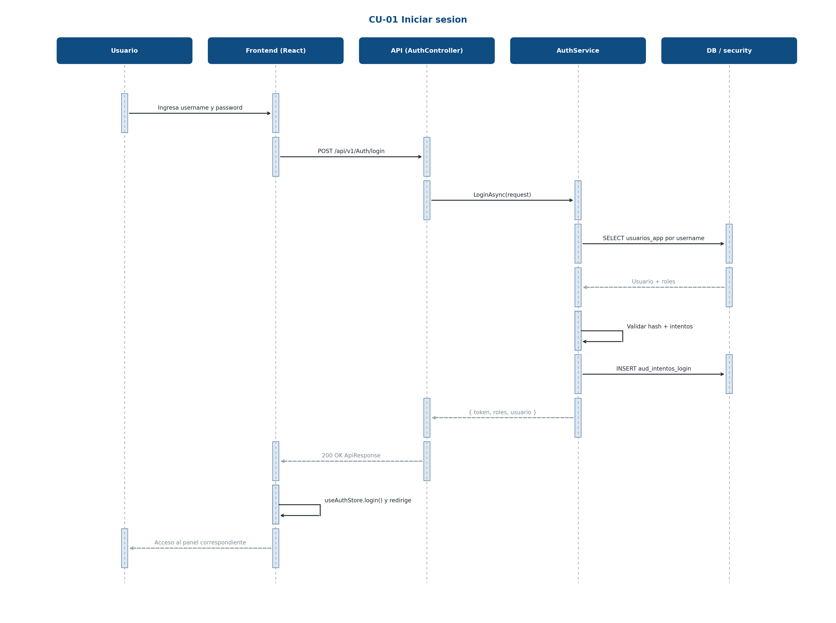
Figura 5.1. Diagrama de secuencia: CU-01 Iniciar sesion.
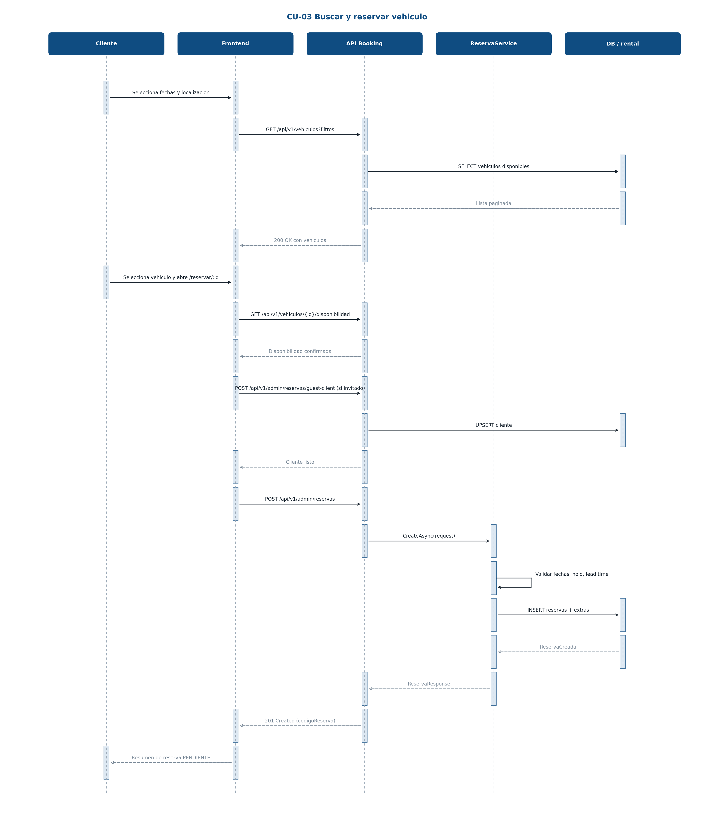
Figura 5.2. Diagrama de secuencia: CU-03 Buscar y reservar vehiculo.
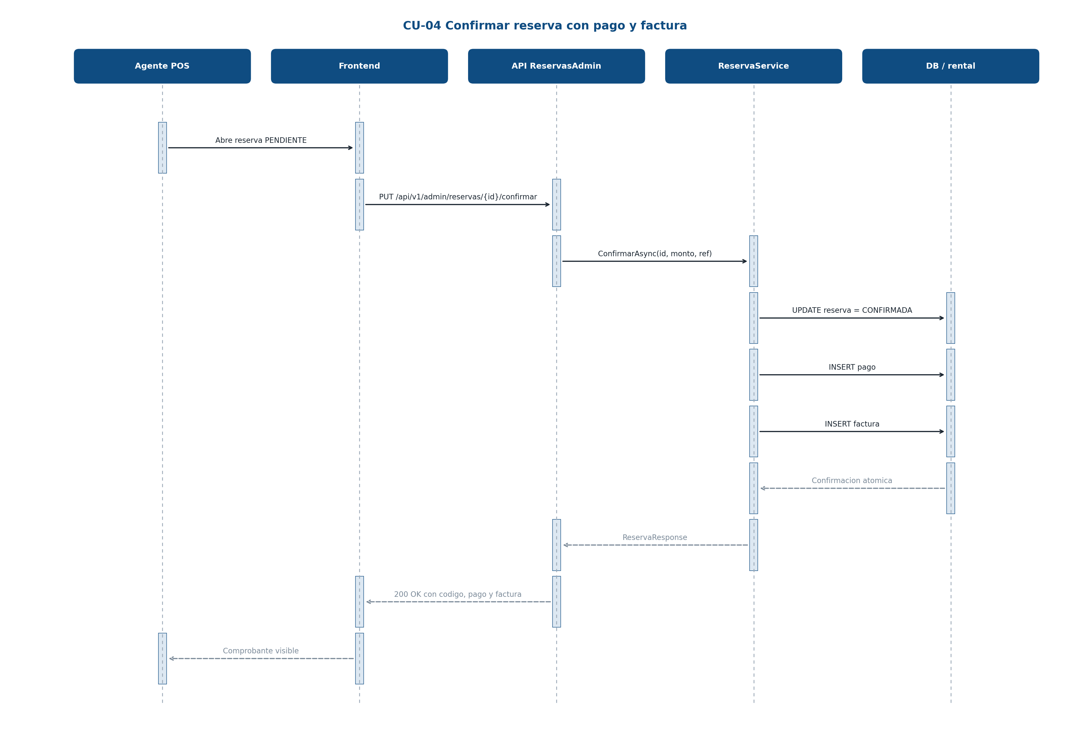
Figura 5.3. Diagrama de secuencia: CU-04 Confirmar reserva con pago y factura.
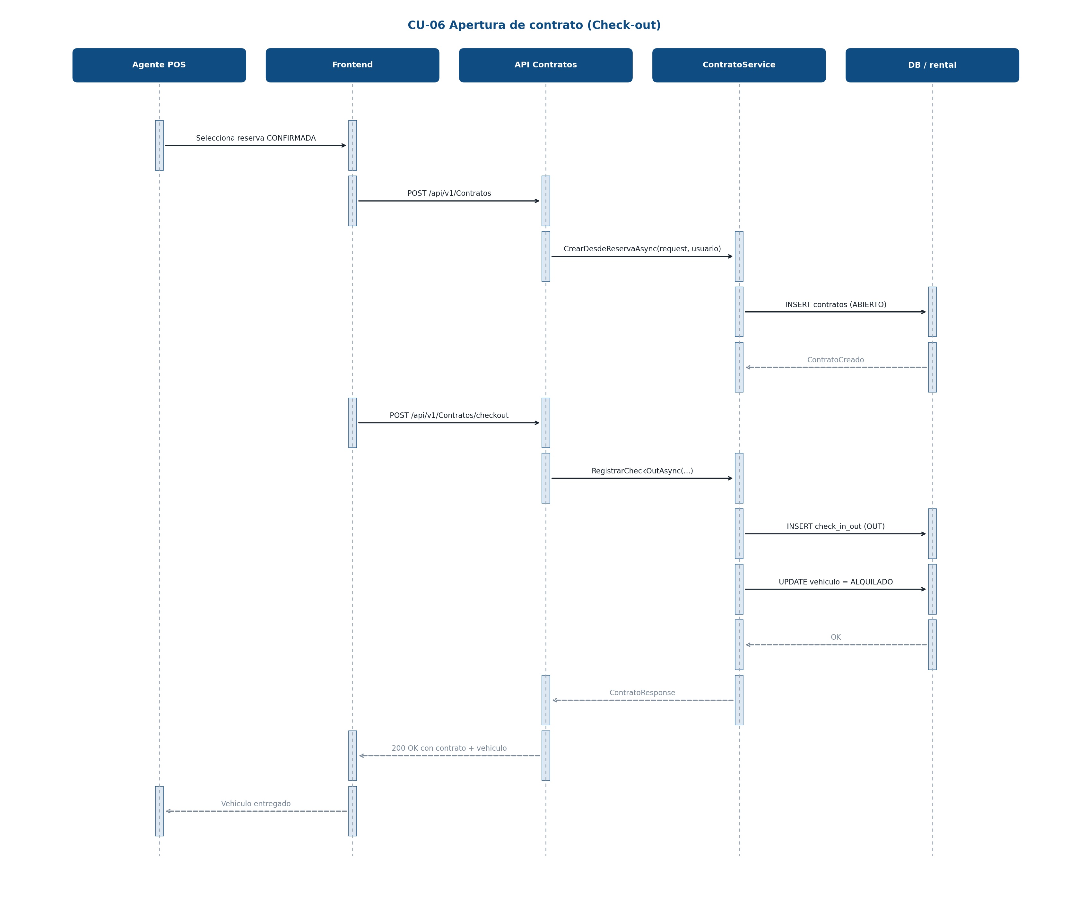
Figura 5.4. Diagrama de secuencia: CU-06 Apertura de contrato (check-out).
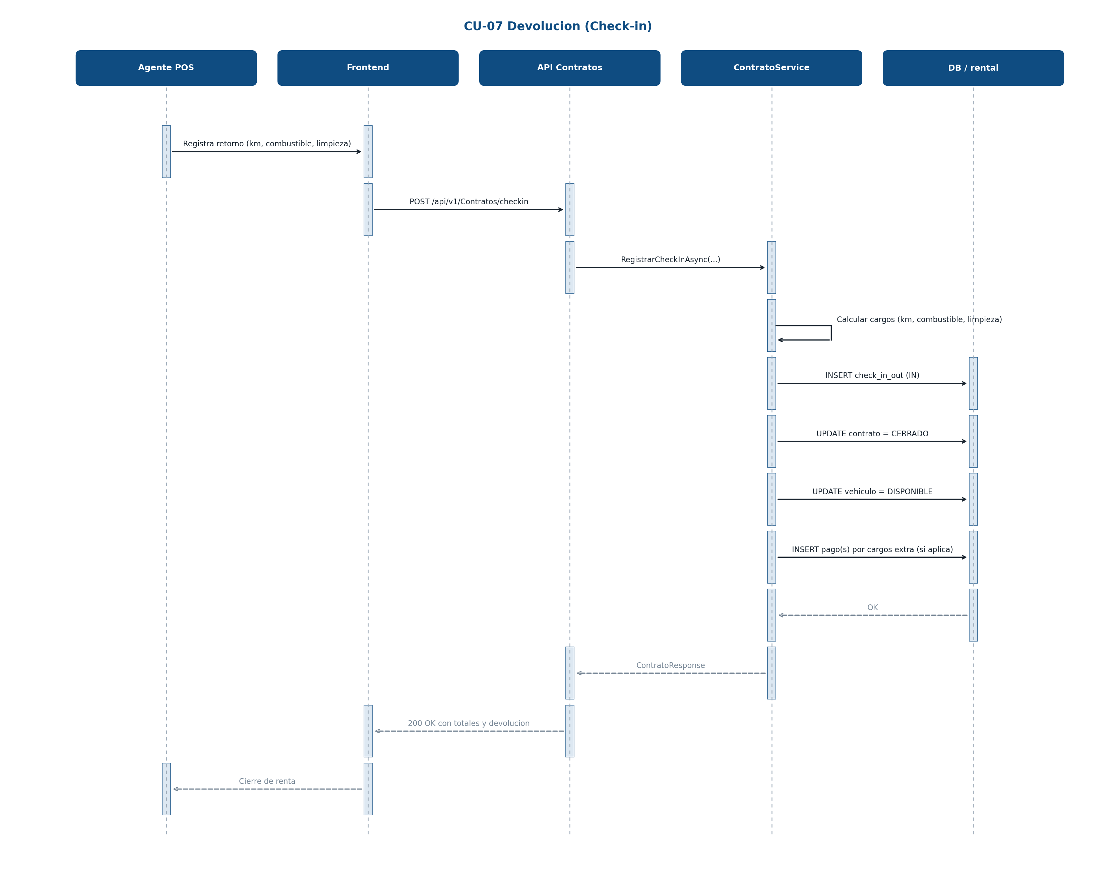
Figura 5.5. Diagrama de secuencia: CU-07 Devolucion (check-in).

5.4. Detalle de casos de uso

CU-01 — Iniciar sesion
Actor: Usuario interno (ADMIN/AGENTE_POS) o Cliente web
Precondiciones: Usuario registrado y activo en el sistema.
Flujo principal:
- El usuario abre la aplicacion y selecciona Iniciar sesion.
- Ingresa username/correo y contrasena.
- El sistema valida credenciales contra la API (POST /api/v1/Auth/login).
- La API responde con JWT, roles y datos del usuario.
- El frontend redirige al dashboard correspondiente segun el tipo de usuario.
Flujos alternativos: Credenciales invalidas: se notifica error sin revelar detalles. Cuenta bloqueada/inactiva: rechazo controlado.
Postcondiciones: Sesion activa con token JWT y rol asignado.

CU-02 — Registrar cliente nuevo
Actor: Visitante del sitio web
Precondiciones: Identificacion no registrada previamente.
Flujo principal:
- El visitante accede a /registro.
- Completa el formulario (nombres, identificacion, correo, contrasena).
- El frontend valida formato (Zod + react-hook-form) y verifica cedula con GET /api/v1/Auth/cedula-exists.
- Se envia POST /api/v1/Auth/register; la API crea el cliente y el usuario CLIENTE_WEB.
- El sistema responde con login automatico opcional.
Flujos alternativos: Cedula ya existente: bloqueo y mensaje. Datos invalidos: errores por campo.
Postcondiciones: Cliente y usuario activos en el sistema.

CU-03 — Buscar y reservar vehiculo
Actor: Cliente web (autenticado o invitado)
Precondiciones: Existen sucursales y vehiculos activos en la flota.
Flujo principal:
- El cliente abre la pagina de inicio o /buscar e ingresa fechas, localizacion de retiro y devolucion.
- El frontend consulta GET /api/v1/vehiculos con los filtros.
- El cliente revisa el detalle de un vehiculo (GET /api/v1/vehiculos/{id}).
- Confirma fechas y entra al flujo /reservar/:id.
- Si es invitado, se ejecuta POST /api/v1/admin/reservas/guest-client para localizar/crear el cliente.
- Se crea la reserva con POST /api/v1/admin/reservas o POST /api/v1/reservas.
- El sistema retorna el codigo de reserva y resumen.
Flujos alternativos: Vehiculo deja de estar disponible (reserva concurrente): mensaje y reseleccion. Lead time minimo no cumplido: rechazo.
Postcondiciones: Reserva creada en estado PENDIENTE.

CU-04 — Confirmar reserva y registrar pago
Actor: Agente POS / Cliente
Precondiciones: Reserva en estado PENDIENTE.
Flujo principal:
- El agente abre la reserva en el back-office.
- Captura medio de pago y monto.
- Se invoca PUT /api/v1/admin/reservas/{id}/confirmar.
- La API genera Pago y Factura y cambia el estado de la reserva a CONFIRMADA.
Flujos alternativos: Pago rechazado: la reserva permanece PENDIENTE.
Postcondiciones: Reserva CONFIRMADA con pago y factura asociados.

CU-05 — Cancelar reserva
Actor: Cliente o ADMIN/AGENTE_POS
Precondiciones: Reserva confirmada o pendiente; fecha de retiro futura para clientes.
Flujo principal:
- El usuario selecciona Cancelar e ingresa motivo.
- El sistema valida propiedad y vigencia (PUT /api/v1/admin/reservas/{id}/cancelar).
- La API anula pagos y facturas asociados y cambia estado a CANCELADA.
Flujos alternativos: Reserva pasada o ajena: error 403.
Postcondiciones: Reserva CANCELADA con auditoria.

CU-06 — Apertura de contrato (check-out)
Actor: AGENTE_POS / ADMIN
Precondiciones: Reserva CONFIRMADA y cliente presente en sucursal.
Flujo principal:
- El agente crea el contrato a partir de la reserva (POST /api/v1/Contratos).
- Registra check-out con kilometraje y nivel de combustible (POST /api/v1/Contratos/checkout).
- El vehiculo cambia a estado ALQUILADO.
Flujos alternativos: Cliente sin licencia vigente: bloqueo.
Postcondiciones: Contrato ABIERTO y vehiculo entregado.

CU-07 — Devolucion (check-in)
Actor: AGENTE_POS / ADMIN
Precondiciones: Contrato ABIERTO.
Flujo principal:
- El agente registra POST /api/v1/Contratos/checkin con kilometraje, combustible, limpieza y observaciones.
- La API calcula cargos por combustible, km extra y limpieza.
- El contrato pasa a CERRADO; el vehiculo regresa a DISPONIBLE.
Flujos alternativos: Daños: registro de cargos adicionales.
Postcondiciones: Contrato CERRADO; flota actualizada.

CU-08 — Gestionar flota de vehiculos
Actor: ADMIN / AGENTE_POS
Precondiciones: Sesion con rol valido.
Flujo principal:
- Listar vehiculos (/api/v1/admin/vehiculos).
- Crear, actualizar o eliminar (CRUD).
Flujos alternativos: Eliminar vehiculo con reservas: bloqueo logico.
Postcondiciones: Flota actualizada.

CU-09 — Registrar mantenimiento
Actor: ADMIN / AGENTE_POS
Precondiciones: Vehiculo en estado DISPONIBLE.
Flujo principal:
- Crear mantenimiento (POST /api/v1/Mantenimientos).
- El vehiculo pasa a TALLER.
- Cerrar (PUT /api/v1/Mantenimientos/{id}/cerrar) lo regresa a DISPONIBLE.
Flujos alternativos: Cierre con costos: actualizacion de historial.
Postcondiciones: Disponibilidad de flota actualizada.

CU-10 — Administrar localizaciones
Actor: ADMIN / AGENTE_POS
Precondiciones: Sesion con rol valido.
Flujo principal:
- CRUD sobre /api/v1/admin/localizaciones.
- Activar/inhabilitar con /estado.
Flujos alternativos: Eliminar con vehiculos asignados: validacion de negocio.
Postcondiciones: Catalogo de sucursales actualizado.

CU-11 — Administrar usuarios y roles
Actor: ADMIN
Precondiciones: Rol ADMIN.
Flujo principal:
- Crear usuario (POST /api/v1/Usuarios) que internamente crea cliente y asigna roles.
- Cambiar estado o roles segun necesidad operativa.
Flujos alternativos: Conflicto por username/correo: respuesta 409.
Postcondiciones: Usuarios y permisos actualizados.

CU-12 — Consultar mis facturas / reservas / contratos
Actor: CLIENTE_WEB
Precondiciones: Cliente autenticado.
Flujo principal:
- Acceder al portal del cliente (/mi-cuenta, /mis-reservas, /mis-contratos, /mis-facturas, /historial).
- El frontend consume endpoints filtrados por id de cliente del token.
Flujos alternativos: Sin registros: estado vacio.
Postcondiciones: Visualizacion segura de informacion personal.

CU-13 — Integracion Booking/OTA (busqueda y reserva)
Actor: Sistema externo (Booking)
Precondiciones: Acceso a endpoints publicos /api/v1/...
Flujo principal:
- Booking consulta vehiculos, localizaciones, categorias y extras.
- Crea/cancela reservas y consulta facturas via endpoints publicos.
Flujos alternativos: Reglas para evitar overbooking y prioridad del E-commerce.
Postcondiciones: Sincronizacion de inventario y reservas.

6. Estructura de la base de datos
La base de datos se organiza en tres esquemas principales:
- rental: dominio operativo del negocio (flota, clientes, reservas, contratos, pagos, facturas, mantenimientos, geografia y catalogos).
- security: gestion de usuarios, roles, permisos y sesiones.
- audit: registro de eventos del sistema e intentos de inicio de sesion.
Casi todas las entidades operativas heredan de una clase base con auditoria comun (EsEliminado, FechaRegistroUtc, CreadoPorUsuario, ModificadoPorUsuario, FechaModificacionUtc, ModificadoDesdeIp, RowVersion). Las que tienen estado adicionalmente incluyen OrigenRegistro, FechaInhabilitacionUtc y MotivoInhabilitacion.

6.0. Diagrama Entidad-Relacion
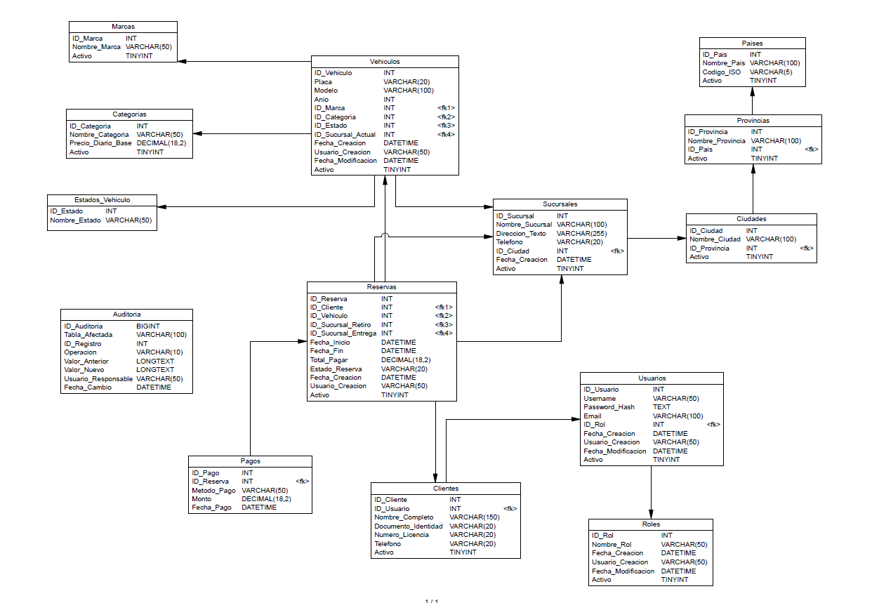
Figura 4. Diagrama Entidad-Relacion de la base de datos del sistema.

6.1. Modulo de geografia y catalogos
Tabla | Campos clave | Descripcion
paises | id_pais (PK), pais_guid, codigo_iso2, nombre_pais, estado_pais | Catalogo de paises.
ciudades | id_ciudad (PK), id_pais (FK), nombre_ciudad, estado_ciudad | Ciudades por pais.
localizaciones | id_localizacion (PK), codigo_localizacion, id_ciudad (FK), direccion, telefono, correo, horario, zona_horaria, lat, lng, estado | Sucursales fisicas.
marcas_vehiculos | id_marca (PK), codigo_marca, nombre_marca, descripcion, estado | Marcas de vehiculos.
categorias_vehiculos | id_categoria (PK), codigo_categoria, nombre_categoria, kilometraje_ilimitado, limite_km_dia, cargo_km_excedente, estado | Clasificacion SIPP/comercial de vehiculos.
extras | id_extra (PK), codigo_extra, nombre, descripcion, tipo_extra, requiere_stock, valor_fijo, estado | Servicios adicionales (GPS, sillas, etc.).
localizacion_extra_stock | id_loc_extra_stock (PK), id_localizacion (FK), id_extra (FK), stock_disponible, stock_reservado, estado | Inventario de extras por sucursal.

6.2. Modulo de flota
Tabla | Campos clave | Descripcion
vehiculos | id_vehiculo (PK), vehiculo_guid, codigo_interno, placa, id_marca (FK), id_categoria (FK), modelo, anio, color, combustible, transmision, capacidad_pasajeros, capacidad_maletas, puertas, localizacion_actual (FK), precio_base_dia, kilometraje_actual, aire_acondicionado, estado_operativo (DISPONIBLE/ALQUILADO/TALLER), imagen_url, estado | Unidades fisicas de la flota.
mantenimientos | id_mantenimiento (PK), codigo, id_vehiculo (FK), tipo, fecha_inicio, fecha_fin, kilometraje, costo, proveedor_taller, estado (ABIERTO/CERRADO), observaciones | Eventos de mantenimiento por vehiculo.

6.3. Modulo de clientes y conductores
Tabla | Campos clave | Descripcion
clientes | id_cliente (PK), codigo_cliente, tipo_identificacion, numero_identificacion, nombres, apellidos, fecha_nacimiento, telefono, correo, direccion_principal, estado | Personas naturales/juridicas que rentan.
conductores | id_conductor (PK), codigo, id_cliente (FK opcional), tipo_identificacion, numero_identificacion, nombres, apellidos, numero_licencia, fecha_vencimiento, edad, telefono, correo, es_conductor_joven (calc), estado | Personas autorizadas a conducir el vehiculo.

6.4. Modulo transaccional (reservas, contratos, pagos, facturas)
Tabla | Campos clave | Descripcion
reservas | id_reserva (PK), reserva_guid, codigo_reserva, id_cliente (FK), id_vehiculo (FK), id_loc_recogida (FK), id_loc_devolucion (FK), canal, fecha_recogida, fecha_devolucion, subtotal, impuestos, extras, deposito, cargo_one_way, total, codigo_confirmacion, estado (PENDIENTE/CONFIRMADA/CANCELADA), requiere_hold, motivo_cancelacion, origen | Reservas creadas por canal interno o externo.
reserva_extras | id_reserva_extra (PK), id_reserva (FK), id_extra (FK), cantidad, valor_unitario, subtotal, estado | Detalle de extras solicitados por reserva.
reserva_conductores | id_reserva_conductor (PK), id_reserva (FK), id_conductor (FK), tipo, es_principal, cargo_conductor_joven, estado | Conductores asignados a una reserva.
contratos | id_contrato (PK), numero_contrato, id_reserva (FK), id_cliente (FK), id_vehiculo (FK), fecha_salida, fecha_prevista_devolucion, kilometraje_salida, nivel_combustible_salida, estado (ABIERTO/CERRADO), pdf_url, observaciones | Apertura formal de la renta.
check_in_out | id_check (PK), id_contrato (FK), tipo (IN/OUT), fecha_hora, kilometraje, nivel_combustible, limpio, observaciones, cargo_combustible, cargo_limpieza, cargo_km_extra | Eventos de entrega y devolucion del vehiculo.
pagos | id_pago (PK), codigo_pago, id_reserva (FK opc), id_contrato (FK opc), id_cliente (FK), tipo, metodo, estado, referencia_externa, monto, moneda, fecha_pago | Transacciones monetarias.
facturas | id_factura (PK), numero_factura, id_cliente (FK), id_reserva (FK opc), id_contrato (FK opc), fecha_emision, subtotal, iva, total, observaciones, estado, servicio_origen, motivo_inhab | Comprobantes fiscales.

6.5. Modulo de seguridad
Tabla | Campos clave | Descripcion
security.usuarios_app | id_usuario (PK), usuario_guid, username, correo, password_hash, password_salt, requiere_cambio_password, estado, activo, intentos_fallidos, bloqueado_hasta, ultimo_login, id_cliente (FK opc) | Usuarios de la aplicacion.
security.roles | id_rol (PK), rol_guid, nombre_rol, descripcion, es_sistema, estado | Roles del sistema (ADMIN, AGENTE_POS, CLIENTE_WEB).
security.usuarios_roles | id_usuario_rol (PK), id_usuario (FK), id_rol (FK), estado, activo | Asignacion N a M entre usuarios y roles.
security.permisos | id_permiso (PK), codigo_permiso, modulo, accion, descripcion, estado | Permisos granulares por modulo/accion.
security.roles_permisos | id_rol_permiso (PK), id_rol (FK), id_permiso (FK), estado | Permisos asignados a cada rol.
security.sesiones | id_sesion (PK), sesion_guid, id_usuario (FK), token_id, refresh_token_hash, ip_origen, user_agent, fecha_inicio, fecha_expiracion, fecha_cierre, estado | Sesiones JWT activas/cerradas.

6.6. Modulo de auditoria
Tabla | Campos clave | Descripcion
audit.aud_eventos | id_aud_evento (PK), esquema_afectado, tabla_afectada, operacion (INSERT/UPDATE/DELETE), id_registro_afectado, datos_anteriores (JSON), datos_nuevos (JSON), usuario_app, login_bd, ip_origen, origen_evento, fecha_evento_utc | Caja negra de cambios sobre tablas criticas.
audit.aud_intentos_login | id_aud_login (PK), username_intentado, correo_intentado, resultado, motivo, ip_origen, user_agent, fecha_evento_utc | Bitacora de intentos de inicio de sesion.

6.7. Relaciones clave
Relacion | Descripcion
paises 1—N ciudades | Cada ciudad pertenece a un pais.
ciudades 1—N localizaciones | Las sucursales se asocian a una ciudad.
localizaciones 1—N vehiculos | Cada vehiculo tiene una localizacion actual.
marcas/categorias 1—N vehiculos | Catalogo aplicado a cada vehiculo.
clientes 1—N reservas | Un cliente puede tener varias reservas.
reservas 1—1 contratos (opcional) | Una reserva confirmada genera contrato.
contratos 1—N check_in_out | Multiples eventos por contrato.
reservas 1—N pagos | Una reserva puede tener varios pagos parciales.
clientes 1—N facturas | Comprobantes asociados al cliente.
usuarios_app 1—N usuarios_roles N—1 roles | RBAC.

7. Backend y endpoints de la API
La API expone dos familias de endpoints. La primera, bajo /api/v1/admin y controladores RESTful (Clientes, Pagos, Contratos, Catalogos, Mantenimientos, etc.), esta orientada al back-office y al portal del cliente y requiere autenticacion JWT y autorizacion por rol. La segunda, bajo rutas publicas de /api/v1/ (vehiculos, localizaciones, reservas, etc.), implementa el contrato de integracion con OTA tipo Booking. Adicionalmente se exponen health checks y Swagger.

7.1. Convenciones generales
- Versionado: api/v{version}/... (actualmente 1.0).
- Formato de respuesta: ApiResponse<T> { success, statusCode, message, data, traceId, errors }.
- Autenticacion: JWT Bearer (header Authorization).
- Autorizacion: por rol (ADMIN, AGENTE_POS, CLIENTE_WEB). Algunos endpoints permiten anonimo explicito.
- Errores: middleware global devuelve respuestas tipificadas y traceId para soporte.
- CORS: politica FrontendPolicy aplicada a toda la API.
- Health checks: /health/live (proceso) y /health/ready (BD y dependencias).

7.2. AuthController
Metodo | Ruta | Descripcion | Autorizacion
POST | /api/v1/Auth/login | Inicio de sesion. Devuelve JWT, roles y datos de usuario. | Anonimo
POST | /api/v1/Auth/register | Registro de cliente y creacion de usuario asociado. | Anonimo
GET | /api/v1/Auth/cedula-exists?cedula=... | Verifica si una identificacion ya existe. | Anonimo

7.3. Booking publico — Vehiculos
Metodo | Ruta | Descripcion | Autorizacion
GET | /api/v1/vehiculos | Busqueda paginada de vehiculos disponibles para integracion (Booking). | Publico
GET | /api/v1/vehiculos/{vehiculoId} | Detalle de un vehiculo por codigo interno alfanumerico. | Publico
GET | /api/v1/vehiculos/{vehiculoId}/disponibilidad | Disponibilidad en tiempo real para fechas y localizacion. | Publico

7.4. Booking publico — Catalogos
Metodo | Ruta | Descripcion | Autorizacion
GET | /api/v1/localizaciones | Listado paginado de sucursales (con filtros opcionales). | Publico
GET | /api/v1/localizaciones/{localizacionId} | Detalle de localizacion. | Publico
GET | /api/v1/categorias | Catalogo de categorias de vehiculos. | Publico
GET | /api/v1/extras | Catalogo de extras y precios. | Publico

7.5. Booking publico — Reservas
Metodo | Ruta | Descripcion | Autorizacion
POST | /api/v1/reservas | Crear una nueva reserva (canal externo). | Publico
GET | /api/v1/reservas/{codigoReserva} | Detalle de una reserva por codigo. | Publico
PATCH | /api/v1/reservas/{codigoReserva}/cancelar | Cancelar reserva externa. | Publico
GET | /api/v1/reservas/{codigoReserva}/factura | Factura asociada a la reserva. | Publico

7.6. Admin — Vehiculos
Metodo | Ruta | Descripcion | Autorizacion
GET | /api/v1/admin/vehiculos | Listado de la flota activa. | ADMIN, AGENTE_POS
GET | /api/v1/admin/vehiculos/disponibles | Busqueda con filtros para back-office. | Publico
GET | /api/v1/admin/vehiculos/{id} | Detalle de un vehiculo por id. | Publico
POST | /api/v1/admin/vehiculos | Alta de vehiculo en la flota. | ADMIN, AGENTE_POS
PUT | /api/v1/admin/vehiculos/{id} | Edicion de vehiculo (incluye imagen). | ADMIN, AGENTE_POS
DELETE | /api/v1/admin/vehiculos/{id} | Soft delete de vehiculo. | ADMIN

7.7. Admin — Localizaciones
Metodo | Ruta | Descripcion | Autorizacion
GET | /api/v1/admin/localizaciones?soloActivas= | Listado de sucursales (incluye inactivas). | ADMIN, AGENTE_POS
GET | /api/v1/admin/localizaciones/{id} | Detalle de sucursal. | ADMIN, AGENTE_POS
GET | /api/v1/admin/localizaciones/ciudades | Ciudades para selectores. | ADMIN, AGENTE_POS
POST | /api/v1/admin/localizaciones | Crear sucursal. | ADMIN
PUT | /api/v1/admin/localizaciones/{id} | Actualizar sucursal. | ADMIN, AGENTE_POS
PUT | /api/v1/admin/localizaciones/{id}/estado | Activar/inhabilitar. | ADMIN
DELETE | /api/v1/admin/localizaciones/{id} | Soft delete. | ADMIN

7.8. Admin — Reservas
Metodo | Ruta | Descripcion | Autorizacion
POST | /api/v1/admin/reservas/guest-client | Crea/busca cliente invitado para flujo de reserva. | Anonimo
POST | /api/v1/admin/reservas | Crear una reserva interna. | Autenticado
GET | /api/v1/admin/reservas/{codigo} | Obtener reserva por codigo. | Autenticado
GET | /api/v1/admin/reservas/cliente/{idCliente} | Reservas de un cliente. | Autenticado (mismo cliente o ADMIN/AGENTE_POS)
PUT | /api/v1/admin/reservas/{id}/confirmar | Confirmar reserva + pago + factura. | Autenticado
PUT | /api/v1/admin/reservas/{id}/cancelar | Cancelar reserva (con motivo). | Autenticado

7.9. Admin — Contratos
Metodo | Ruta | Descripcion | Autorizacion
GET | /api/v1/Contratos | Listado de contratos. | ADMIN, AGENTE_POS
GET | /api/v1/Contratos/{id} | Detalle de contrato. | ADMIN, AGENTE_POS
POST | /api/v1/Contratos | Crear contrato desde reserva confirmada. | ADMIN, AGENTE_POS
POST | /api/v1/Contratos/checkout | Registrar entrega del vehiculo (check-out). | ADMIN, AGENTE_POS
POST | /api/v1/Contratos/checkin | Registrar devolucion (check-in). | ADMIN, AGENTE_POS

7.10. Admin — Pagos
Metodo | Ruta | Descripcion | Autorizacion
GET | /api/v1/Pagos | Listado de pagos. | ADMIN, AGENTE_POS
GET | /api/v1/Pagos/{id} | Detalle de pago. | ADMIN, AGENTE_POS
GET | /api/v1/Pagos/reserva/{idReserva} | Pagos por reserva. | ADMIN, AGENTE_POS
POST | /api/v1/Pagos | Registrar pago. | Autenticado

7.11. Admin — Facturas (cliente web)
Metodo | Ruta | Descripcion | Autorizacion
GET | /api/v1/Facturas/mis-facturas | Facturas del cliente autenticado. | CLIENTE_WEB

7.12. Catalogos (autenticados)
Metodo | Ruta | Descripcion | Autorizacion
GET | /api/v1/Catalogos/localizaciones | Sucursales activas. | Autenticado
GET | /api/v1/Catalogos/localizaciones/{id} | Detalle de sucursal. | Autenticado
GET | /api/v1/Catalogos/categorias | Categorias de vehiculos. | Autenticado
GET | /api/v1/Catalogos/marcas | Marcas de vehiculos. | Autenticado
GET | /api/v1/Catalogos/extras | Extras y precios. | Autenticado

7.13. Admin — Clientes
Metodo | Ruta | Descripcion | Autorizacion
GET | /api/v1/Clientes | Listado de clientes. | ADMIN, AGENTE_POS
GET | /api/v1/Clientes/{id} | Detalle de cliente. | ADMIN, AGENTE_POS
POST | /api/v1/Clientes | Alta de cliente. | ADMIN, AGENTE_POS
PUT | /api/v1/Clientes/{id} | Actualizar cliente. | ADMIN, AGENTE_POS
DELETE | /api/v1/Clientes/{id} | Soft delete. | ADMIN

7.14. Admin — Usuarios
Metodo | Ruta | Descripcion | Autorizacion
GET | /api/v1/Usuarios | Listado de usuarios y sus roles. | ADMIN
GET | /api/v1/Usuarios/{id} | Detalle de usuario. | ADMIN
POST | /api/v1/Usuarios | Crear usuario con cliente asociado y roles. | ADMIN
PUT | /api/v1/Usuarios/{id}/estado | Cambiar estado (ACT/INACT). | ADMIN
PUT | /api/v1/Usuarios/{id}/roles | Actualizar roles asignados. | ADMIN
DELETE | /api/v1/Usuarios/{id} | Soft delete. | ADMIN

7.15. Admin — Mantenimientos
Metodo | Ruta | Descripcion | Autorizacion
GET | /api/v1/Mantenimientos | Listado de mantenimientos. | ADMIN, AGENTE_POS
GET | /api/v1/Mantenimientos/{id} | Detalle de mantenimiento. | ADMIN, AGENTE_POS
GET | /api/v1/Mantenimientos/vehiculo/{idVehiculo} | Mantenimientos de un vehiculo. | ADMIN, AGENTE_POS
POST | /api/v1/Mantenimientos | Enviar vehiculo a taller. | ADMIN, AGENTE_POS
PUT | /api/v1/Mantenimientos/{id}/cerrar | Cerrar mantenimiento. | ADMIN, AGENTE_POS

7.16. Salud y documentacion
Metodo | Ruta | Descripcion | Autorizacion
GET | /health/live | Liveness del proceso. | Publico
GET | /health/ready | Readiness (incluye chequeo de BD). | Publico
GET | /swagger | Documentacion interactiva OpenAPI. | Publico

8. Construccion del frontend
El frontend es una SPA construida con React 19 + Vite 8. Esta organizada por dominios funcionales: paginas publicas, panel administrativo y portal del cliente. La aplicacion consume la API mediante un cliente Axios centralizado, gestiona el estado del servidor con React Query y el estado global de UI/sesion con Zustand.

8.1. Estructura de carpetas (frontend/src)
Carpeta | Contenido
api/ | Servicios HTTP por dominio (auth, booking, vehiculos, reservas, clientes, etc.) y axiosClient.
pages/ | Vistas agrupadas por modulo: home, auth, catalogo, reservar, dashboard, vehiculos, reservas, contratos, pagos, mantenimientos, usuarios, localizaciones, cliente.
components/ | Componentes reutilizables (layout, ui, ErrorBoundary).
routes/ | ProtectedRoute (guardia por autenticacion y tipo de usuario).
store/ | Stores Zustand (useAuthStore, useAppStore).
utils/ | Helpers (errorHandler, validacion, manejo de reservas, integracion Cloudinary).
main.jsx / App.jsx | Bootstrap, configuracion de QueryClient, ruteo principal y Toaster global.

8.2. Layouts y rutas
Ruta | Componente | Descripcion
/ | HomePage | Inicio publico con buscador (Navbar).
/buscar | BuscarPage | Resultados de disponibilidad.
/catalogo | CatalogoPage | Catalogo navegable de vehiculos.
/reservar/:id | ReservarPage | Flujo de reserva (cliente o invitado).
/login | LoginPage | Inicio de sesion.
/registro | RegisterPage | Registro de cliente nuevo.
/dashboard | DashboardPage | Panel administrativo (ADMIN/AGENTE_POS) con MainLayout.
/clientes | ClientesPage | Gestion de clientes.
/vehiculos | VehiculosPage | Gestion de flota.
/reservas | ReservasPage | Gestion de reservas.
/contratos | ContratosPage | Gestion de contratos.
/pagos | PagosPage | Listado y registro de pagos.
/mantenimientos | MantenimientosPage | Mantenimientos por vehiculo.
/localizaciones | LocalizacionesPage | Sucursales.
/usuarios | UsuariosPage | Usuarios y roles.
/mi-cuenta | MiCuentaPage | Perfil del cliente (ClienteLayout).
/mis-reservas | MisReservasPage | Reservas del cliente.
/mis-contratos | MisContratosPage | Contratos del cliente.
/mis-facturas | MisFacturasPage | Facturas del cliente.
/historial | HistorialPage | Historial general del cliente.
* | NotFoundPage | Fallback 404.

8.3. Cliente HTTP y manejo de errores
axiosClient.js centraliza el consumo de la API. Inyecta el token JWT en cada request, reintenta peticiones idempotentes ante errores transitorios (5xx/red), maneja 401 con limpieza de sesion y redireccion controlada (sin afectar rutas publicas), y muestra toasts de error mediante Sonner. La utilidad parseApiError normaliza la respuesta de error de la API para presentarla al usuario con un traceId opcional para soporte.

8.4. Estado global
Store | Responsabilidad
useAuthStore | Sesion (token, user, isAuthenticated, userType). Login, logout, helpers hasRole/hasAnyRole y derivacion de tipo de usuario.
useAppStore | Estado de UI: visibilidad del sidebar y toggles.

8.5. Servicios de API por dominio
Archivo | Endpoints que consume
authApi.js | Login, registro, validaciones de cedula.
bookingApi.js | Endpoints publicos de Booking (vehiculos, localizaciones, categorias, extras, reservas).
vehiculosApi.js | Listado, busqueda, CRUD interno de vehiculos.
reservasApi.js | Reservas internas (creacion, confirmacion, cancelacion, consulta).
contratosApi.js | Contratos, check-out y check-in.
pagosApi.js | Listado y registro de pagos.
facturasApi.js | Facturas del cliente autenticado.
clientesApi.js | Gestion de clientes.
conductoresApi.js | Conductores asociados al cliente/reserva.
mantenimientosApi.js | Mantenimientos de la flota.
localizacionesApi.js | CRUD de sucursales.
catalogosApi.js | Catalogos comunes (categorias, marcas, extras).
usuariosApi.js | Usuarios, estados y roles.

8.6. Patrones de UI
- Layouts: MainLayout (admin) y ClienteLayout (portal cliente), ambos con Navbar.
- Componentes UI: ImageUploader (con Cloudinary), DateTimePicker, ErrorBoundary global.
- Validacion: Zod + react-hook-form en formularios criticos (login, registro, reserva).
- Notificaciones: Sonner con politica de no-spam para 401/422 y supresion configurable por mutacion/query.
- QueryClient: retry inteligente (4xx no se reintenta), backoff exponencial y staleTime de 30s.

9. Seguridad, roles y autorizacion
El acceso al sistema esta protegido por JWT con expiracion configurable (JwtSettings.ExpirationMinutes). Los controles se aplican via [Authorize] y [Authorize(Roles=...)] en los controladores. La autorizacion sigue un modelo RBAC con tres roles principales:
Rol | Alcance
ADMIN | Control total: gestion de usuarios, flota, sucursales, reservas, contratos, pagos y mantenimientos.
AGENTE_POS | Operacion en sucursal: gestion de flota, clientes, reservas, contratos, pagos y mantenimientos.
CLIENTE_WEB | Portal del cliente: consulta de sus propias reservas, contratos y facturas; cancelacion de sus reservas.
Reglas de autorizacion adicionales:
- Un cliente solo puede ver/cancelar sus propias reservas (validacion explicita en ReservasController).
- El cliente solo puede cancelar reservas con fecha de retiro futura.
- Acciones criticas (DELETE de vehiculos, localizaciones y usuarios) requieren ADMIN.
- Los endpoints publicos para Booking funcionan sin autenticacion pero estan acotados por contrato y reglas de negocio (lead time, prioridad de canal interno).
Los eventos de seguridad (logins) y los cambios sobre tablas criticas se registran en audit.* para trazabilidad. La autenticacion incluye control de intentos fallidos y bloqueo temporal mediante campos en security.usuarios_app.

10. Configuracion, ejecucion y despliegue

10.1. Requisitos
- .NET SDK 10
- Node.js 20+ y npm
- PostgreSQL accesible (configurado para Supabase en appsettings.json)

10.2. Configuracion del backend
Archivo principal: src/Europcar.Rental.Api/appsettings.json. Variables clave:
- ConnectionStrings:RentalDb
- JwtSettings:SecretKey, Issuer, Audience, ExpirationMinutes
- Logging: niveles globales y por categoria
Recomendacion: mover secretos a variables de entorno o User Secrets (UserSecretsId 7f74ad0e-e0e5-4112-966e-57be085c77e1).

10.3. Ejecucion local
Backend (desde la raiz del repositorio):
- dotnet restore
- dotnet run --project src/Europcar.Rental.Api
URLs por defecto: http://localhost:5207 ; Swagger en /swagger ; Health: /health/live, /health/ready.
Frontend (desde frontend/):
- npm ci
- npm run dev
VITE_API_URL debe apuntar al backend (ej. http://localhost:5207). El cliente Axios usa esta variable como baseURL.

10.4. Despliegue del frontend (Render)
El archivo render.yaml define el blueprint para publicar el frontend como sitio estatico:
- Build: npm ci && npm run build
- Publicacion: frontend/dist
- Rewrite SPA: /* -> /index.html para soportar rutas del SPA

10.5. Datos iniciales (seed)
Al arrancar, la API ejecuta un seed resiliente que crea, si no existen, los usuarios admin.dev (ADMIN), agente.pos (AGENTE_POS) y cliente.web (CLIENTE_WEB), todos con contrasena por defecto 12345 (uso academico). Si falla, el log se reporta como warning y la API continua iniciando.

11. Requerimientos no funcionales
ID | Requisito | Medida concreta
RNF-01 | Disponibilidad | 99.9% mensual (max ~45 min de caida).
RNF-02 | Recuperacion ante fallos | RTO menor a 2 horas tras fallo de servidor de BD.
RNF-03 | Sincronizacion de reservas | 0% de perdida en transacciones confirmadas por canales externos.
RNF-04 | Latencia API | Menos de 500 ms por peticion de disponibilidad bajo carga normal.
RNF-05 | Carga del frontend | LCP menor a 2 segundos.
RNF-06 | Concurrencia BD | Soporte minimo de 200 TPS sin deadlocks.
RNF-07 | Cifrado | TLS 1.3 en transporte; AES-256 para datos sensibles en reposo.
RNF-08 | Seguridad de API | JWT con expiracion y rotacion de claves; opcional OAuth2 para socios.
RNF-09 | Sesiones | Cierre automatico tras 15 minutos de inactividad en el panel.
RNF-10 | Modularidad | Logica en services/actions, no en controllers.
RNF-11 | Crecimiento de flota | Soporte de hasta 50.000 vehiculos sin degradacion de busqueda.
RNF-12 | Compatibilidad de API | Soporte simultaneo de versiones (v1, v2) para no romper integraciones.

12. Roadmap y mejoras propuestas
- Agregar diagramas (arquitectura, ER, secuencia) embebidos como imagenes en docs/.
- Exportar OpenAPI (swagger.json) por entorno y publicar coleccion Postman/Bruno.
- Pipeline CI con pruebas unitarias e integracion (xUnit + Vitest/Playwright).
- Migrar secretos a variables de entorno y User Secrets en local.
- Refresh tokens con almacenamiento seguro y rotacion.
- Cache de catalogos (categorias/extras/localizaciones) para mejorar latencia.
- Trazabilidad con OpenTelemetry y correlationId end-to-end.
- Hardening de auditoria: triggers a nivel de BD, no solo a nivel de aplicacion.

Anexo A. Diagramas funcionales detallados
Diagramas de siguiente nivel para cada modulo funcional, extraidos del documento de ingenieria del proyecto. Estos diagramas describen las acciones, entradas y salidas esperadas en cada modulo del sistema.
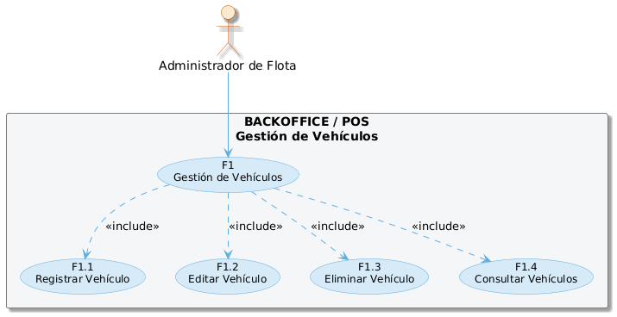
Figura A1. Gestion de Vehiculos.
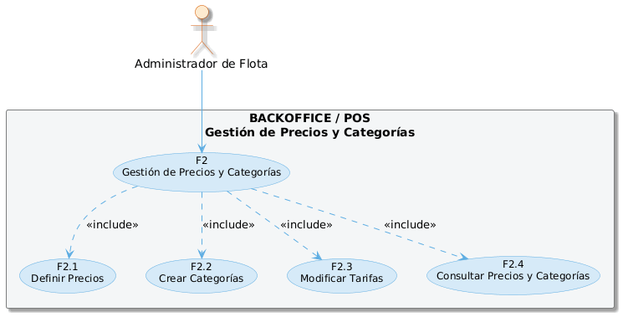
Figura A2. Gestion de Precios y Categorias.
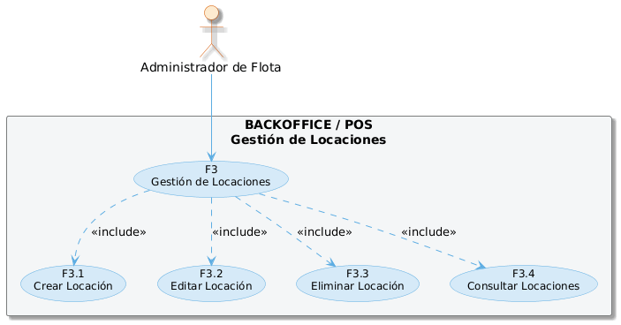
Figura A3. Gestion de Locaciones.
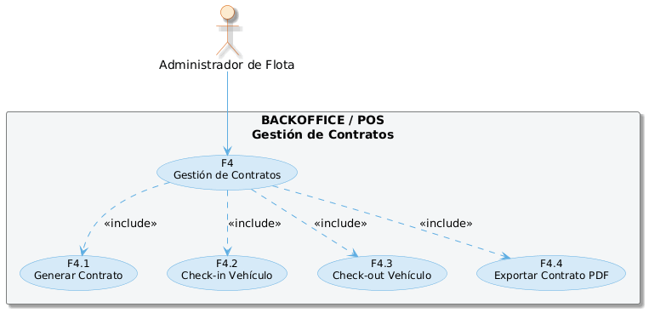
Figura A4. Gestion de Contratos (Check-in / Check-out).
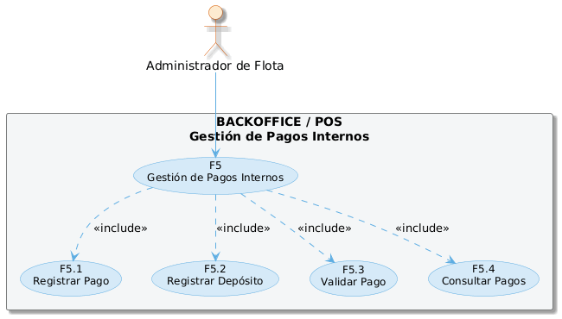
Figura A5. Gestion de Pagos Internos.
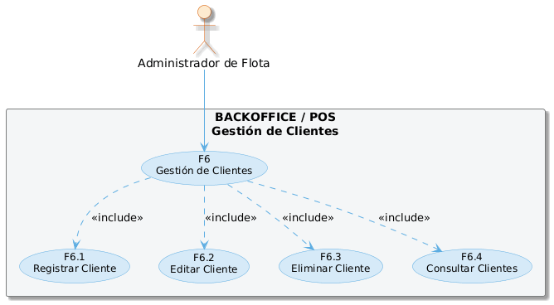
Figura A6. Gestion de Clientes.
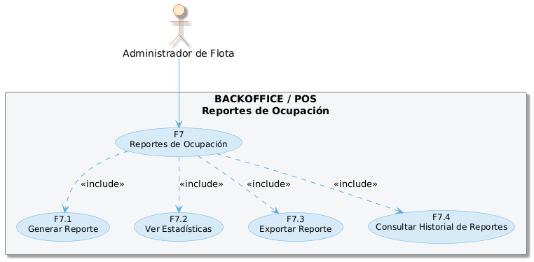
Figura A7. Reportes de Ocupacion.
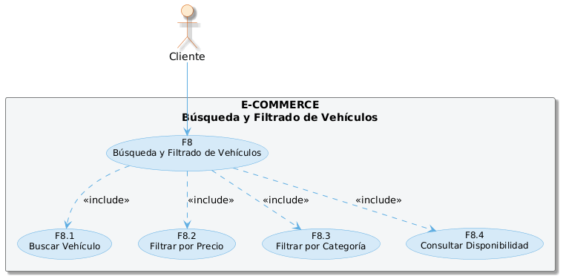
Figura A8. Busqueda y Filtrado de Vehiculos.
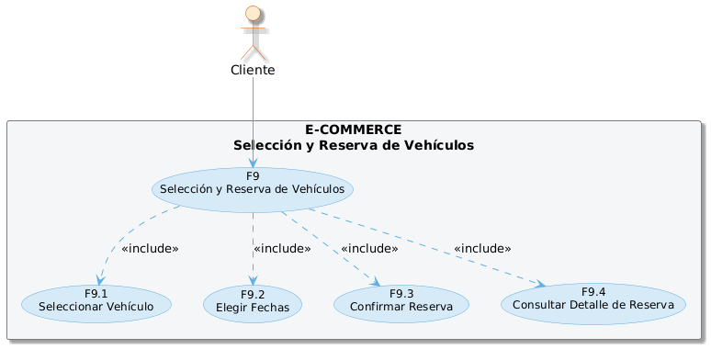
Figura A9. Seleccion y Reserva de Vehiculos.
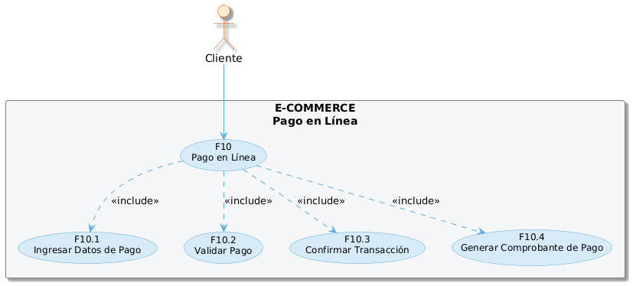
Figura A10. Pago en Linea.
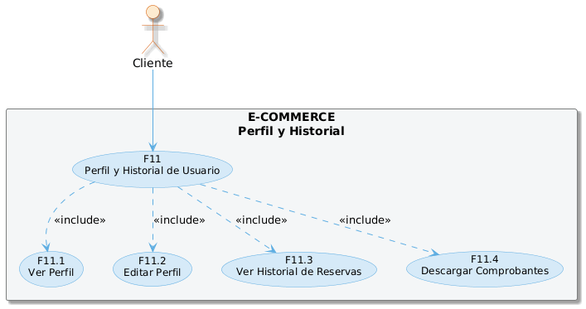
Figura A11. Perfil y Historial de Usuario.
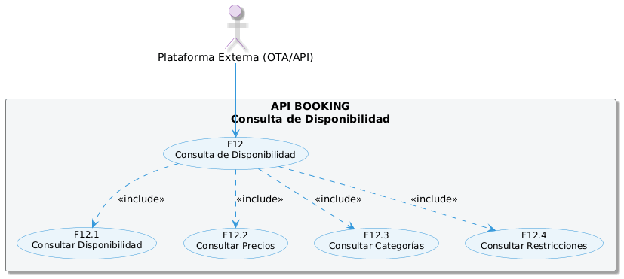
Figura A12. Consulta de Disponibilidad (API Booking).
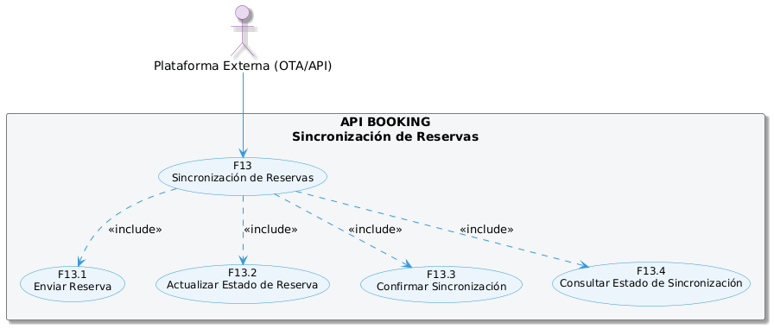
Figura A13. Sincronizacion de Reservas (API Booking).

Documento generado automaticamente a partir del codigo fuente y el contexto funcional del proyecto.

